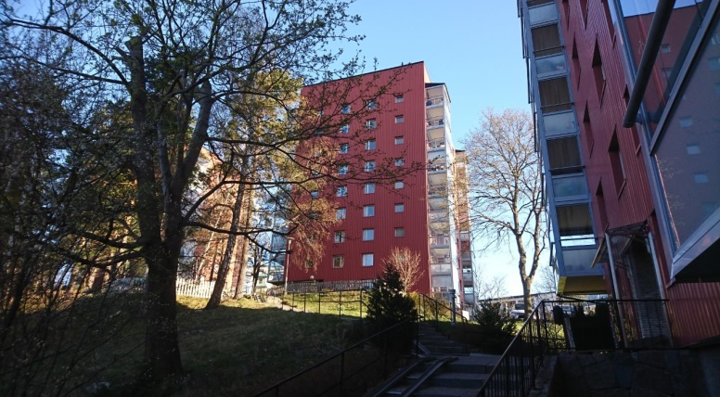

**Hej alla boende!**

Nu är våren här och vi har sommarsäsongen framför oss. Runt husen har vi en fin och spännande trädgård. Vår trädgård behöver kontinuerlig skötsel under sommarhalvåret. Det är vi medlemmar i föreningen som tar hand om tomten och all trädgårdsskötsel som krävs. Vi ser till att det ser fint ut i våra blomlådor och rabatter, planterar buskar och träd samt vattnar och klipper gräs m.m. Vi upphandlar inte extern skötsel.

Under våren och hösten brukar vi anordna städdagar då vi tillsammans planterar, krattar m.m. Utöver städdagarna krävs det en hel del skötsel för trädgården. I vår kommer vi tyvärr ej kunna anordna någon städdag p.g.a. rådande pandemi.

Vi vill gärna bli flera som sköter trädgården. Intresserad av att hjälpa till? Hör gärna av dig om du vill göra någon insats. Du behöver inte ha några förkunskaper. Det är även trevligt att göra saker tillsammans och lära känna sina grannar. Du får även gärna höra av dig om du har förslag och idéer! Framöver har vi projekt såsom plantering av körsbärsträd och annat trädgårdsarbete.

Ni är hjärtligt välkomna att kontakta Solveig Wahrman, tel nr: 070-4282367 alternativt maila Styrelsen [brfsobeln1@gmail.com](mailto:brfsobeln1@gmail.com) eller lägga en lapp i Styrelsens brevlåda.

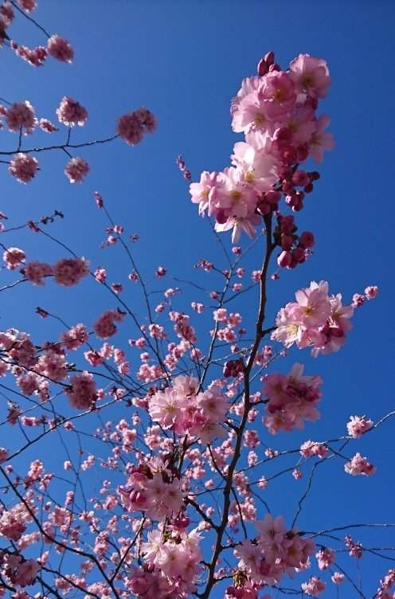 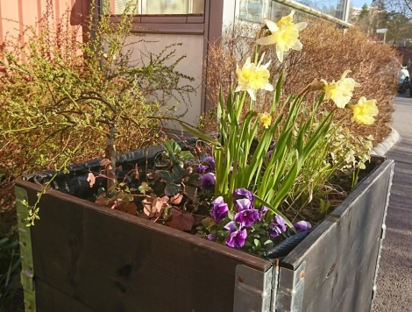 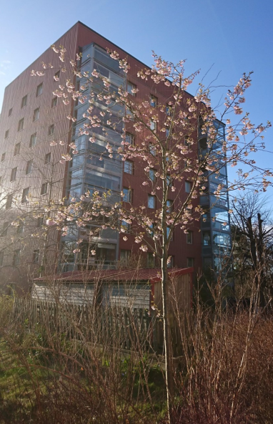

*Hälsningar Styrelsen april 2020*